День космонавтики.

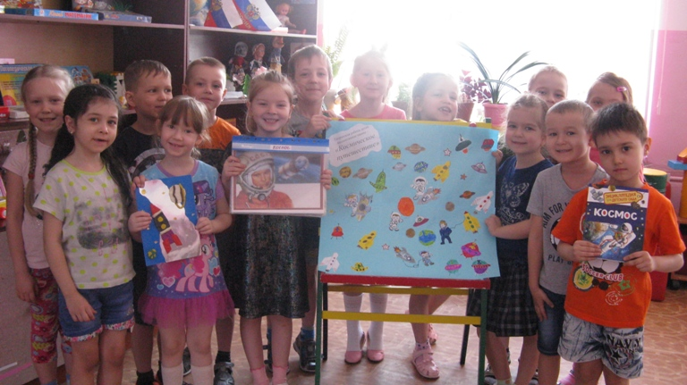

День космонавтики – один из самых познавательных и интересных праздников.

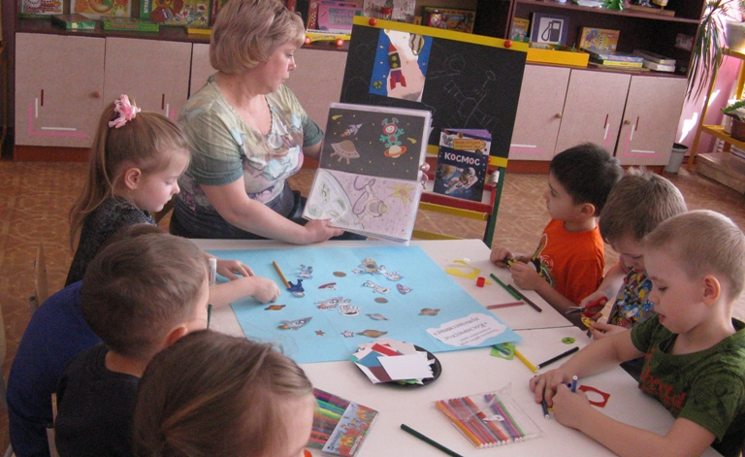

В группе № 9 этот день прошел весело и необычно для каждого ребенка.

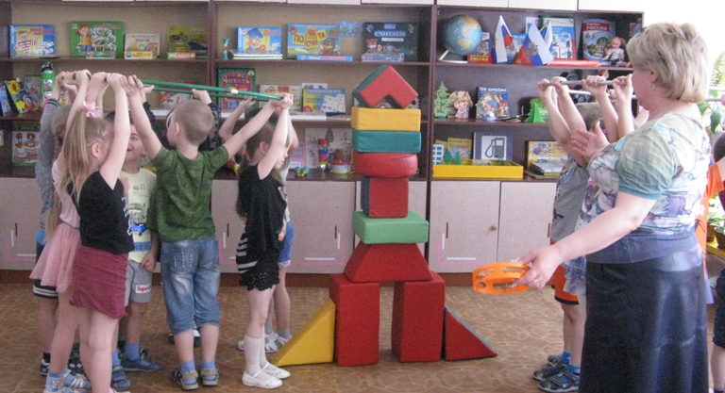

В организованной игре – викторине дети соперничали в командах «Марс» и «Венера», участвовали в конкурсах, соревновались в своих знаниях о космическом пространстве, о первопроходцах космоса и современных космических полетах, а также тайнах вселенной.

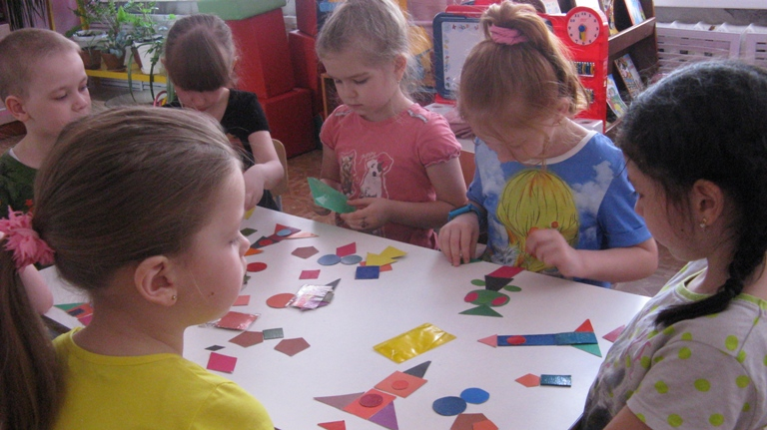

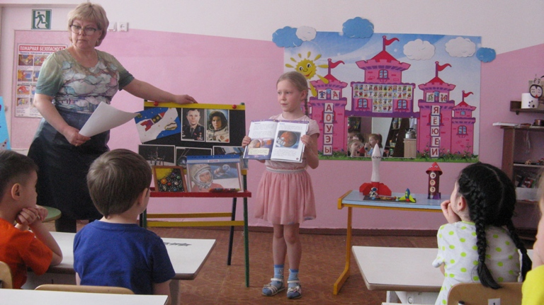

Дети отгадывали загадки, строили космические ракеты, отвечали на каверзные астрономические вопросы, играли в игры, трудились над созданием творческой коллективной работы «Космическое путешествие». И еще, с большим желанием, приняли участие в оформлении тематической выставки рисунков, где отразили свои приобретенные представления о космосе.

